Juan Jose Reyes Cuero – Alison Rivera Cruz

reyescuerojuanjose@gmail.com - alisonriveracruz0126@gmail.com

Casos de uso

Tienda Virtual Perfumería ALI



Descripción

Perfumería ALI se visualiza como la mejor Tienda Virtual, en la cual vivirás la mejor experiencia en compra de perfumes online y descubrirás por qué somos la elección preferida de los amantes del perfume.

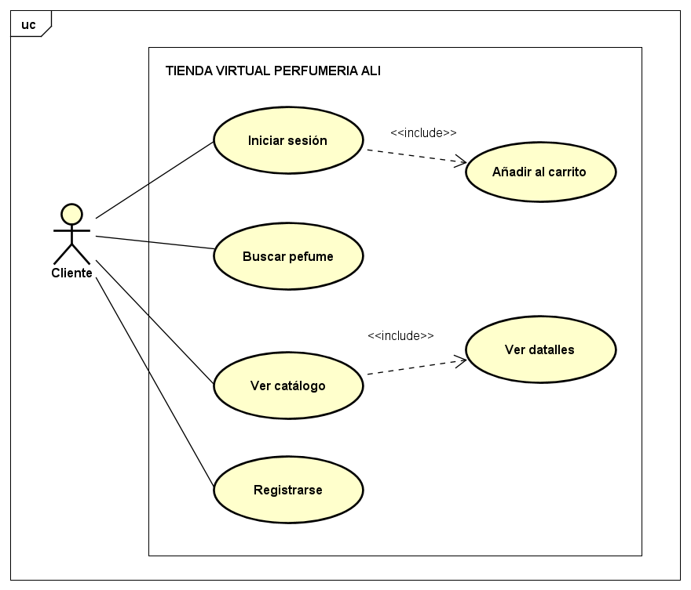

**Descripción de los casos de uso:**

|  |  |
| --- | --- |
| CASU DE USO: [01] | Buscar Perfume |
| Actor: | *Cliente* |
| Descripción: | *El cliente puede buscar perfumes utilizando palabras clave, filtros o categorías.* |
| Flujo principal: |  |
| 1 | *El cliente ingresa términos de búsqueda o aplica filtros.* |
| 2 | *El sistema muestra los resultados coincidentes.* |

|  |  |
| --- | --- |
| CASO DE USO: [02] | Ver Catálogo |
| Actor: | *Cliente* |
| Descripción: | *El cliente puede navegar por el catálogo completo de perfumes.* |
| Flujo principal: |  |
| 1 | *El cliente selecciona la opción de ver el catálogo.* |
| 2 | *El sistema muestra todos los perfumes disponibles.* |

|  |  |
| --- | --- |
| CASO DE USO: [03] | Registrarse |
| Actor: | *Cliente* |
| Descripción: | *El cliente puede crear una cuenta en la aplicación.* |
| Flujo principal: |  |
| 1 | *El cliente selecciona la opción de registro.* |
| 2 | *El sistema solicita información básica (nombre, correo, contraseña).* |
| 3 | *El cliente proporciona la información requerida.* |
| 4 | *El sistema verifica y crea la cuenta.* |

|  |  |
| --- | --- |
| CASO DE USO: [04] | Ver detalles del perfume |
| Actor: | *Cliente* |
| Descripción: | *El cliente puede ver información detallada sobre un perfume específico.* |
| Flujo principal: |  |
| 1 | *El cliente selecciona un perfume del catálogo o resultados de búsqueda.* |
| 2 | *El sistema muestra detalles como descripción, precio, notas olfativas, etc.* |

|  |  |
| --- | --- |
| CASO DE USO: [05] | Añadir al carrito |
| Actor: | *Cliente* |
| Descripción: | *El cliente puede agregar perfumes a su carrito de compras.* |
| Flujo principal: |  |
| 1 | *El cliente selecciona la opción "Añadir al carrito" en un perfume.* |
| 2 | *El sistema agrega el perfume al carrito del cliente.* |

|  |  |
| --- | --- |
| CASO DE USO: [06] | Iniciar sesión |
| Actor: | *Cliente* |
| Descripción: | *El cliente puede acceder a su cuenta existente.* |
| Flujo principal: |  |
| 1 | *El cliente ingresa sus credenciales (correo y contraseña).* |
| 2 | *El sistema verifica las credenciales y permite el acceso.* |

|  |  |
| --- | --- |
| CASO DE USO: [07] | Realizar compra |
| Actor: | *Cliente* |
| Descripción: | *El cliente puede finalizar la compra de los perfumes en su carrito.* |
| Flujo principal: |  |
| 1 | *El cliente revisa los ítems en su carrito.* |
| 2 | *El cliente selecciona la opción de finalizar compra.* |
| 3 | *El sistema solicita información de envío y pago.* |
| 4 | *El cliente proporciona la información requerida.* |
| 5 | *El sistema procesa la compra y genera una confirmación.* |